**UNIVERSIDAD AUTONOMA DE NUEVO LEON**

**FACULTAD DE CIENCIAS FISICO MATEMATICAS**

**SEGUNDO AVANCE MODELOS DE ADMINISTRACIÓN DE DATOS**

**Integrantes**

Alexandra Stephanie Flores Reynoso 1841591

José Carlos Torres Coronado 1803586

**Grupo : 001**

**Matriz con lista de entidades, atributos, relaciones y cardinalidad**

La clave primaria está subrayada en cada entidad.

|  |  |
| --- | --- |
| Entidades | Atributos |
| Usuario | Nombre de usuario, contraseña, nombre, apellido paterno, apellido materno |
| Empleado | Id Empleado, RFC, CURP, fecha de nacimiento, activo, fecha de alta, fecha de modificación |
| Cliente | Id Cliente, género, email, CURP, fecha de nacimiento, activo, fecha de alta, fecha de modificación |
| Administrador | Usuario, contraseña |
| Contrato de servicio | Número de servicio, número de medidor, tipo, estado, ciudad, colonia, calle, CP, número exterior |
| Tarifa | Tipo, año, mes, básico, intermedio, excedente |
| Consumo | Numero de medidor, fecha, consumo, básico, intermedio, excedente |
| Recibo | Número de servicio, fecha, número de medidor, estatus, tarifa básica, tarifa intermedia, tarifa excedente, consumo básico, consumo intermedio, consumo excedente, subtotal básico, subtotal intermedio, subtotal excedente, importe, cantidad pagada, cantidad pendiente de pago |

|  |  |  |  |  |
| --- | --- | --- | --- | --- |
| ENTIDAD | RELACION | ENTIDAD | CARDINALIDAD | ATRIBUTOS |
| Administrador | Gestiona | Empleado | 1-M | Fecha de alta, fecha de modificación |
| Usuario | Es (HERENCIA) | Empleado |  |  |
| Usuario | Es (HERENCIA) | Cliente |  |  |
| Empleado | Gestiona | Cliente | M-M | Fecha de alta, fecha de modificación |
| Empleado | Elabora | Contrato de servicio | 1-M |  |
| Cliente | Tiene | Contrato de servicio | 1-M |  |
| Empleado | Carga | Tarifa | 1-M |  |
| Empleado | Carga | Consumo | 1-M |  |
| Empleado | Genera | Recibo | 1-M |  |
| Recibo | Tiene | Tarifa | M-1 |  |
| Recibo | Tiene | Consumo | 1-1 |  |
| Recibo | Corresponde a | Contrato de servicio | M-1 |  |
| Cliente | Paga | Recibo | 1-M | Cantidad pagada |

**Diagrama Entidad-Relación Básico**

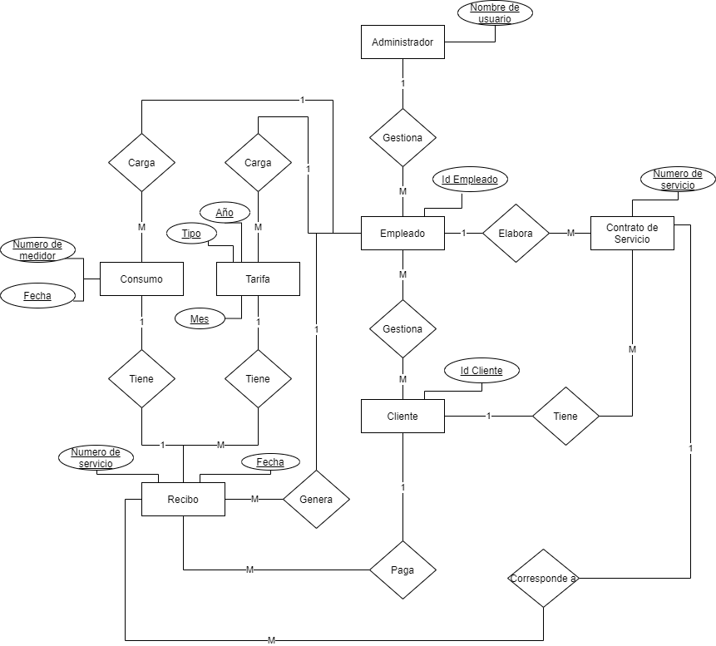

**Diagrama Entidad-Relación Extendido**

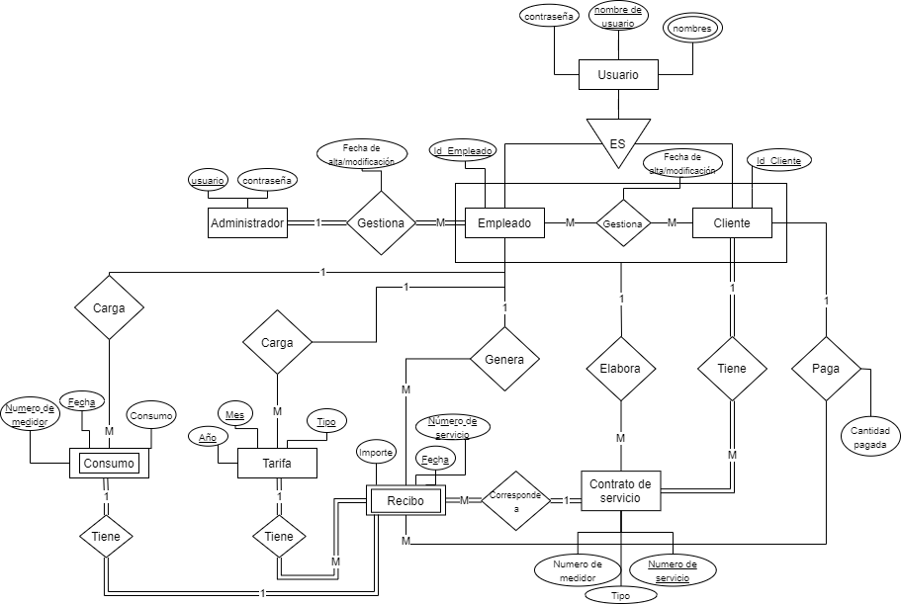

**Mapeo de datos**

Nombre de la base de datos : PIA_MAD

**Entidades**

**Entidad 1: Empleado**

Tabla prima: Empleados

|  |  |
| --- | --- |
| **Campo** | **Restricción** |
| Id_Empleado | Primary Key |
| Nombre |  |
| Apellido_Paterno |  |
| Apellido_Materno |  |
| Nombre_Usuario |  |
| Contraseña |  |
| RFC |  |
| CURP |  |
| Fecha_Nacimiento |  |
| Fecha_Alta |  |
| Fecha_Modificacion |  |
| Activo |  |
| Usuario_administrador | Foreign Key (Administrador) |

**Entidad 2: Cliente**

Tabla prima: Clientes

|  |  |
| --- | --- |
| **Campo** | **Restricción** |
| Id_Cliente | Primary Key |
| Nombre |  |
| Apellido_Paterno |  |
| Apellido_Materno |  |
| Nombre_Usuario |  |
| Contraseña |  |
| Email |  |
| Genero |  |
| CURP |  |
| Fecha_Nacimiento |  |
| Activo |  |
| Id_Empleado | Foreign Key (Empleado) |

**Entidad 3: Administrador**

Tabla prima: Administrador

|  |  |
| --- | --- |
| **Campo** | **Restricción** |
| Nombre_Usuario | Primary Key |
| Contraseña |  |

**Entidad 4: Contrato de Servicio**

Tabla prima: Contrato_Servicio

|  |  |
| --- | --- |
| **Campo** | **Restricción** |
| Numero_Servicio | Primary Key |
| Numero_Medidor |  |
| Tipo_Servicio |  |
| Id_Cliente | Foreign Key (Clientes) |
| Estado |  |
| Ciudad |  |
| Colonia |  |
| Calle |  |
| CP |  |
| Numero_Exterior |  |
| Id_Empleado | Foreign Key (Empleado) |

**Entidad 5: Tarifa**

Tabla prima: Tarifas

|  |  |
| --- | --- |
| **Campo** | **Restricción** |
| Id_Tarifa | Primary Key |
| Tipo_Servicio |  |
| Año |  |
| Mes |  |
| Básico |  |
| Intermedio |  |
| Excedente |  |
| Id_Empleado | Foreign Key (Empleado) |

**Entidad 6: Consumo**

Tabla prima: Consumos

|  |  |
| --- | --- |
| **Campo** | **Restricción** |
| Id_Consumo | Primary Key |
| Numero_Medidor |  |
| Fecha |  |
| Consumo |  |
| Básico |  |
| Intermedio |  |
| Excedente |  |
| Id_Empleado | Foreign Key (Empleado) |

**Entidad 7: Recibo**

Tabla prima: Recibos

|  |  |
| --- | --- |
| **Campo** | **Restricción** |
| Id_Recibo | Primary Key |
| Numero_Servicio | Foreign Key (Contrato_Servicio) |
| Numero_Medidor |  |
| Fecha |  |
| Estatus |  |
| Id_Consumo | Foreign Key (Consumos) |
| Id_Tarifa | Foreign Key (Tarifas) |
| Subtotal_Basico |  |
| Subtotal_Intermedio |  |
| Subtotal_Excedente |  |
| Importe |  |
| Cantidad_Pagada |  |
| Pendiente_Pago |  |
| Id_Empleado | Foreign Key (Empleado) |
| Id_Cliente | Foreign Key (Cliente) |

**Relaciones**

Relación 1: Administrador GESTIONA Empleados

|  |  |  |
| --- | --- | --- |
| **Entidades involucradas** | **Atributos (de la relación)** | **Cardinalidad** |
| Administrador | Fecha de alta, fecha de modificación | 1-M |
| Empleado |

Resultado: Se agrega FK (Administrador) a la tabla Empleados

Relación 2: Empleados GESTIONAN Clientes

|  |  |  |
| --- | --- | --- |
| **Entidades involucradas** | **Atributos (de la relación)** | **Cardinalidad** |
| Empleado | Fecha de alta, fecha de modificación | M-M |
| Cliente |

Resultado: Se agrega FK (Empleado) a la tabla Clientes

Relación 3: Empleado ELABORA Contratos de Servicio

|  |  |  |
| --- | --- | --- |
| **Entidades involucradas** | **Atributos (de la relación)** | **Cardinalidad** |
| Empleado |  | 1-M |
| Contrato de Servicio |

Resultado: Se agrega FK (Empleado) a la tabla Contrato_Servicio

Relación 4: Cliente TIENE Contratos de Servicio

|  |  |  |
| --- | --- | --- |
| **Entidades involucradas** | **Atributos (de la relación)** | **Cardinalidad** |
| Cliente |  | 1-M |
| Contrato de Servicio |

Resultado: Se agrega FK (Cliente) a la tabla Contrato_Servicio

Relación 5: Empleado CARGA Tarifas

|  |  |  |
| --- | --- | --- |
| **Entidades involucradas** | **Atributos (de la relación)** | **Cardinalidad** |
| Empleado | Año, mes | 1-M |
| Tarifa |

Resultado: Se agrega FK (Empleado) a la tabla Tarifas

Relación 6: Empleado CARGA Consumos

|  |  |  |
| --- | --- | --- |
| **Entidades involucradas** | **Atributos (de la relación)** | **Cardinalidad** |
| Empleado | Fecha | 1-M |
| Consumo |

Resultado: Se agrega FK (Empleado) a la tabla Consumos

Relación 7: Empleado GENERA Recibos

|  |  |  |
| --- | --- | --- |
| **Entidades involucradas** | **Atributos (de la relación)** | **Cardinalidad** |
| Empleado |  | 1-M |
| Recibo |

Relación 8: Recibos TIENEN Tarifa

|  |  |  |
| --- | --- | --- |
| **Entidades involucradas** | **Atributos (de la relación)** | **Cardinalidad** |
| Recibo |  | M-1 |
| Tarifa |

Resultado: Se agrega FK (Tarifa) a la tabla Recibos

Relación 9: Recibo TIENE Consumo

|  |  |  |
| --- | --- | --- |
| **Entidades involucradas** | **Atributos (de la relación)** | **Cardinalidad** |
| Recibo |  | 1-1 |
| Consumo |

Resultado: Se agrega FK (Consumo) a la tabla Recibos

Relación 10: Recibos CORRESPONDEN A Contrato de servicio

|  |  |  |
| --- | --- | --- |
| **Entidades involucradas** | **Atributos (de la relación)** | **Cardinalidad** |
| Recibo |  | M-1 |
| Contrato de servicio |

Resultado: Se agrega FK (Contrato de servicio) a la tabla Recibos

Relación 11: Cliente PAGA Recibos

|  |  |  |
| --- | --- | --- |
| **Entidades involucradas** | **Atributos (de la relación)** | **Cardinalidad** |
| Cliente | Cantidad pagada | 1-M |
| Recibo |

Resultado: Se agrega FK (Cliente) a la tabla Recibos

**Normalización**

**Tablas en la Forma Normal 0**

**Empleados** (id_Empleado PK, Nombre, Apellido_Paterno, Apellido_Materno, Nombre_Usuario, Contraseña, RFC, CURP, Fecha_Nacimiento, Fecha_Alta, Fecha_Modificacion, Activo, Usuario_Administrador FK)

**Clientes** (id_Cliente PK, Nombre, Apellido_Paterno, Apellido_Materno, Nombre_Usuario, Contraseña, Email, Genero, CURP, Fecha_Nacimiento, Activo, Id_Empleado FK)

**Administrador** (Nombre_Usuario PK, Contraseña)

**Contrato_Servicio** (Numero_Servicio PK, Numero_Medidor, Tipo_Servicio, Id_Cliente FK, Estado, Ciudad, Colonia, Calle, CP, Numero_Exterior, Id_Empleado FK)  
  
**Tarifas** (Id_Tarifa PK, Tipo_Servicio, Año, Mes, Básico, Intermedio, Excedente, Id_Empleado FK)

**Consumos** (Id_Consumo PK, Numero_Medidor, Fecha, Consumo, Básico, Intermedio, Excedente, Id_Empleado FK)

**Recibos** (Id_Recibo PK, Numero_Servicio FK, Numero_Medidor, Fecha, Estatus, Id_Consumo FK, Id_Tarifa FK, Subtotal_Basico, Subtotal_Intermedio, Subtotal_Excedente, Importe, Cantidad_Pagada, Pendiente_Pago, Id_Empleado FK, Id_Cliente FK)

**Tablas en la Forma Normal 1**

**Empleados** (Id_Empleado PK, Nombre, Apellido_Paterno, Apellido_Materno, Nombre_Usuario, Contraseña, RFC, CURP, Fecha_Nacimiento, Fecha_Alta, Fecha_Modificacion, Activo, Usuario_Administrador FK)

**Clientes** (Id_Cliente PK, Nombre, Apellido_Paterno, Apellido_Materno, Nombre_Usuario, Contraseña, Email, Genero, CURP, Fecha_Nacimiento, Activo)

**Administrador** (Nombre_Usuario PK, Contraseña)

**Contrato_Servicio** (Numero_Servicio PK, Numero_Medidor, Tipo_Servicio, Id_Cliente FK, Estado, Ciudad, Colonia, Calle, CP, Numero_Exterior, Id_Empleado FK)  
  
**Tarifas** (Id_Tarifa PK, Tipo_Servicio, Año, Mes, Básico, Intermedio, Excedente, Id_Empleado FK)

**Consumos** (Id_Consumo PK, Numero_Medidor, Fecha, Consumo, Básico, Intermedio, Excedente, Id_Empleado FK)

**Recibos** (Id_Recibo PK, Numero_Servicio FK, Numero_Medidor, Fecha, Estatus, Id_Consumo FK, Id_Tarifa FK, Subtotal_Basico, Subtotal_Intermedio, Subtotal_Excedente, Importe, Cantidad_Pagada, Pendiente_Pago, Id_Empleado FK, Id_Cliente FK)

**Tablas en la Forma Normal 2**

**Empleados** (Id_Empleado PK, Nombre, Apellido_Paterno, Apellido_Materno, Nombre_Usuario, Contraseña, RFC, CURP, Fecha_Nacimiento, Fecha_Alta, Fecha_Modificacion, Activo, Usuario_administrador FK)  
  
**Clientes** (Id_Cliente PK, Nombre, Apellido_Paterno, Apellido_Materno, Nombre_Usuario, Contraseña, Email, Genero, CURP, Fecha_Nacimiento, Activo)  
  
**Administrador** (Nombre_Usuario PK, Contraseña)  
  
**Contrato_Servicio** (Numero_Servicio PK, Numero_Medidor, Tipo_Servicio, Id_Cliente FK, id_Empleado Fk, Id_Domicilio FK)  
  
**Domicilio** (Id_Domicilio, CP, Estado, Ciudad, Colonia, Calle, Numero_Exterior)  
  
**Tarifas** (Id_Tarifa PK, Tipo_Servicio, Año, Mes, Básico, Intermedio, Excedente, Id_Empleado FK)  
  
**Consumos** (Id_Consumo PK, Numero_Medidor, Fecha, Consumo, Básico, Intermedio, Excedente, Id_Empleado FK)  
  
**Recibos** (Id_Recibo PK, Numero_Servicio FK, Numero_Medidor, Fecha, Estatus, Id_Consumo FK, Id_Tarifa FK, Subtotal_Basico, Subtotal_Intermedio, Subtotal_Excedente, Importe, Cantidad_Pagada, Pendiente_Pago, Id_Empleado FK, Id_Cliente FK, Id_Domicilio FK)

**Tablas en la Forma Normal 3**

**Empleados** (Id_Empleado PK, Nombre, Apellido_Paterno, Apellido_Materno, Nombre_Usuario, Contraseña, RFC, CURP, Fecha_Nacimiento, Activo, Usuario_administrador FK)  
  
**Clientes** (Id_Cliente PK, Nombre, Apellido_Paterno, Apellido_Materno, Nombre_Usuario, Contraseña, Email, Genero, CURP, Fecha_Nacimiento, Activo)

**Gestion_Clientes** (Id_Empleado FK, id_Cliente FK, Fecha_Alta, Fecha_modificacion)  
  
**Administrador** (Nombre_Usuario PK, Contraseña)  
  
**Contrato_Servicio** (Numero_Servicio PK, Numero_Medidor, Tipo_Servicio, id_Cliente FK, id_Empleado FK, Id_Domicilio FK)  
  
**Domicilio** (Id_Domicilio, CP, Estado, ciudad, Colonia, Calle, Numero_Exterior)  
  
**Tarifas** (Id_Tarifa PK, Tipo_Servicio, Año, Mes, Básico, Intermedio, Excedente, Id_Empleado FK)  
  
**Consumos** (Id_Consumo PK, Numero_Medidor, Fecha, Consumo, Básico, Intermedio, Excedente, Id_Empleado FK)  
  
**Recibos** (Id_Recibo PK, Numero_Servicio FK, Numero_Medidor, Fecha, Estatus, Id_Consumo FK, Id_Tarifa FK, Subtotal_Basico, Subtotal_Intermedio, Subtotal_Excedente, Importe, Cantidad_Pagada, Pendiente_Pago, Id_Empleado FK, Id_Cliente FK, Id_Domicilio FK)

**Normalización**

►Los cambios que se realizaron en cada fase de la normalización fueron los siguientes:

FN1: Las tablas ya se encontraban en la primera forma normal.

FN2: La tabla Contrato_Servicio se dividió en la tabla de Domicilio, para tener estos datos aparte y se agrega la FK Id_Domicilio a las tablas de Contrato_Servicio y Recibos.

FN3: Se creó la tabla Gestion_Clientes a partir de la tabla Empleados y Clientes para tener un registro de quien hace los cambios y altas en el sistema de los empleados.

NOTAS: En el caso de nuestro proyecto, no vamos a utilizar la tabla Domicilio para efectos prácticos que se crearon en la normalización, por lo que las tablas a utilizar en el nuestro serían las siguientes:

**Empleados** (Id_Empleado PK, Nombre, Apellido_Paterno, Apellido_Materno, Nombre_Usuario, Contraseña, RFC, CURP, Fecha_Nacimiento, Activo, Usuario_Administrador FK)  
  
**Clientes** (Id_Cliente PK, Nombre, Apellido_Paterno, Apellido_Materno, Nombre_Usuario, Contraseña, Email, Genero, CURP, Fecha_Nacimiento, Activo)

**Gestion_Clientes** (Id_Empleado FK, Id_Cliente FK, Fecha_alta, Fecha_modificacion)  
  
**Administrador** (Nombre_Usuario PK, Contraseña)  
  
**Contrato_Servicio** (Numero_Servicio PK, Numero_Medidor, Tipo_Servicio, Estado, ciudad, Colonia, Calle, Numero_Exterior, CP, Id_Cliente FK, Id_Empleado Fk)  
  
**Tarifas** (Id_Tarifa PK, Año, Mes Tipo_Servicio, Básico, Intermedio, Excedente, Id_Empleado FK)  
  
**Consumos** (Id_Consumo PK, Numero_Medidor, Año, Mes, Consumo, Básico, Intermedio, Excedente, Id_Empleado FK)  
  
**Recibos** (Id_Recibo PK, Numero_Servicio FK, Numero_Medidor, Año, Mes, Estatus, Id_Consumo FK, Id_Tarifa FK, Subtotal_Basico, Subtotal_Intermedio, Subtotal_Excedente, Importe, Cantidad_Pagada, Pendiente_Pago, Id_Empleado FK, Id_Cliente FK)

**Script de creación de tablas**

CREATE TABLE Administrador(

Nombre_Usuario VARCHAR(20) NOT NULL,

Contrasenia VARCHAR (20) NOT NULL,

PRIMARY KEY (Nombre_Usuario)

);

CREATE TABLE Empleados(

id_Empleado INT IDENTITY (10000,1) NOT NULL,

Nombre VARCHAR (50) NOT NULL,

Apellido_Paterno VARCHAR (25) NOT NULL,

Apellido_Materno VARCHAR (25) NOT NULL,

Nombre_Usuario VARCHAR (20) NOT NULL,

Contrasenia VARCHAR (20) NOT NULL,

RFC VARCHAR (13),

CURP VARCHAR (18),

Fecha_Nacimiento DATE,

Activo BIT,

Usuario_Administrador VARCHAR (20) NOT NULL

PRIMARY KEY (id_Empleado)

);

Restricciones: En el nombre y apellidos no se permitirá el ingreso de números

CREATE TABLE Clientes(

id_Cliente INT IDENTITY (10000,1) NOT NULL,

Nombre VARCHAR (50) NOT NULL,

Apellido_Paterno VARCHAR (25) NOT NULL,

Apellido_Materno VARCHAR (25) NOT NULL,

Nombre_Usuario VARCHAR (20) NOT NULL,

Contrasenia VARCHAR (20) NOT NULL,

Email VARCHAR (100),

Genero VARCHAR (10) NOT NULL,

CURP VARCHAR (18) NOT NULL,

Fecha_Nacimiento DATE,

Activo BIT,

PRIMARY KEY (id_Cliente)

);

Restricciones: En el nombre y apellidos no se permitirá el ingreso de números

CREATE TABLE Gestion_Clientes(

id_Empleado INT NOT NULL,

id_Cliente INT NOT NULL,

Fecha_alta DATE,

Fecha_modificacion DATE,

PRIMARY KEY (id_Empleado, id_Cliente)

);

CREATE TABLE Contrato_Servicio(

Numero_Servicio INT IDENTITY (1000,1) NOT NULL,

Numero_Medidor INT NOT NULL,

Tipo_Servicio VARCHAR (10) NOT NULL,

id_Cliente INT NOT NULL,

id_Empleado INT NOT NULL,

CP INT NOT NULL,

Estado VARCHAR (30) NOT NULL,

Ciudad VARCHAR (50) NOT NULL,

Colonia VARCHAR (50) NOT NULL,

Calle VARCHAR (40) NOT NULL,

Numero_Exterior INT NOT NULL,

PRIMARY KEY (Numero_Servicio)

);

Restricciones: En el numero de medidor, numero exterior y CP solo se permitirá el ingreso de números enteros. En estado, ciudad, colonia y calle no se permitirán números.

CREATE TABLE Tarifas (

id_Tarifa UNIQUEIDENTIFIER NOT NULL,

Anio INT NOT NULL,

Mes INT NOT NULL,

Tipo_Servicio VARCHAR (10) NOT NULL,

Basico MONEY,

Intermedio MONEY,

Excedente MONEY,

Id_Empleado INT NOT NULL,

PRIMARY KEY (id_Tarifa)

);

Restricciones: En básico, intermedio y excedente pueden existir números con decimal pero no negativos.

CREATE TABLE Consumos (

id_Consumo UNIQUEIDENTIFIER NOT NULL,

Numero_Medidor INT NOT NULL,

Fecha DATE,

Consumo INT,

Basico INT,

Intermedio INT,

Excedente INT,

id_Empleado INT NOT NULL,

PRIMARY KEY (id_Consumo)

);

Restricciones: En básico, intermedio y excedente solo se permitirán números enteros.

CREATE TABLE Recibos (

id_Recibo UNIQUEIDENTIFIER NOT NULL,

Numero_Servicio INT NOT NULL,

Numero_Medidor INT NOT NULL,

Fecha DATE NOT NULL,

Estatus VARCHAR(20) NOT NULL,

id_Consumo UNIQUEIDENTIFIER NOT NULL,

id_Tarifa UNIQUEIDENTIFIER NOT NULL,

Subtotal_Basico MONEY,

Subtotal_Intermedio MONEY,

Subtotal_Excedente MONEY,

Importe MONEY,

Cantidad_Pagada MONEY,

Pendiente_Pago MONEY,

id_Empleado INT,

id_Cliente INT NOT NULL,

PRIMARY KEY (id_Recibo)

);

-LLAVES FORANEAS

ALTER TABLE Empleados ADD CONSTRAINT FK_EMPLEADOS_ADMIN

FOREIGN KEY (Usuario_Administrador) REFERENCES Administrador(Nombre_Usuario);

ALTER TABLE Contrato_Servicio ADD CONSTRAINT FK_CONTRATO_CLIENTE

FOREIGN KEY (id_Cliente) REFERENCES Clientes(id_Cliente);

ALTER TABLE Contrato_Servicio ADD CONSTRAINT FK_CONTRATO_EMPLEADO

FOREIGN KEY (id_Empleado) REFERENCES Empleados(id_Empleado);

ALTER TABLE Tarifas ADD CONSTRAINT FK_TARIFA_EMPLEADO

FOREIGN KEY (id_Empleado) REFERENCES Empleados(id_Empleado);

ALTER TABLE Consumos ADD CONSTRAINT FK_CONSUMO_EMPLEADO

FOREIGN KEY (id_Empleado) REFERENCES Empleados(id_Empleado);

ALTER TABLE Recibos ADD CONSTRAINT FK_RECIBOS_EMPLEADO

FOREIGN KEY (id_Empleado) REFERENCES Empleados(id_Empleado);

ALTER TABLE Recibos ADD CONSTRAINT FK_RECIBOS_CLIENTE

FOREIGN KEY (id_Cliente) REFERENCES Clientes(id_Cliente);

ALTER TABLE Recibos ADD CONSTRAINT FK_RECIBOS_CSERVICIO

FOREIGN KEY (Numero_Servicio) REFERENCES Contrato_Servicio(Numero_Servicio);

ALTER TABLE Recibos ADD CONSTRAINT FK_RECIBOS_TARIFA

FOREIGN KEY (id_Tarifa) REFERENCES Tarifas(id_Tarifa);

ALTER TABLE Recibos ADD CONSTRAINT FK_RECIBOS_CONSUMO

FOREIGN KEY (id_Consumo) REFERENCES Consumos(id_Consumo);

ALTER TABLE Gestion_Clientes ADD CONSTRAINT FK_GESTION_EMPLEADO

FOREIGN KEY (id_Empleado) REFERENCES Empleados(id_Empleado);

ALTER TABLE Gestion_Clientes ADD CONSTRAINT FK_GESTION_CLIENTE

FOREIGN KEY (id_Cliente) REFERENCES Clientes(id_Cliente);

ALTER TABLE Empleados ADD CONSTRAINT df_Activo_Empleados DEFAULT 1 FOR Activo;

ALTER TABLE Clientes ADD CONSTRAINT df_Activo_Clientes DEFAULT 1 FOR Activo;

**Diagrama SQL**

**Diccionario de datos**

|  |  |  |  |  |  |  |  |  |
| --- | --- | --- | --- | --- | --- | --- | --- | --- |
| **Table**  **Name** | **Column**  **Name** | **Data**  **Type** | **Character**  **Maximum**  **Length** | **Column**  **Description** | **Values** | **Constraint**  **Type** | **Column**  **Default** | **Is**  **Nullable** |
| Administrador | Contrasenia | varchar | 20 | Contraseña del administrador del sistema | Letras de la A-Z y números del 0-9 | NULL | NULL | NO |
| Administrador | Nombre_Usuario | varchar | 20 | Nombre de usuario del administrador de sistema | Letras de la A-Z y números del 0-9 | PRIMARY KEY | NULL | NO |
| Clientes | Activo | bit | 1 | Indica si el cliente está activo o no en el sistema | 1=Activo, 0=Inactivo | NULL | ((1)) | YES |
| Clientes | Apellido_Materno | varchar | 25 | Apellido materno del cliente | Letras de la A-Z | NULL | NULL | NO |
| Clientes | Apellido_Paterno | varchar | 25 | Apellido paterno del cliente | Letras de la A-Z | NULL | NULL | NO |
| Clientes | Contrasenia | varchar | 20 | Contraseña que el cliente utiliza para entrar al sistema | Letras de la A-Z y números del 0-9 | NULL | NULL | NO |
| Clientes | CURP | varchar | 18 | Clave única de registro de población del cliente | Letras de la A-Z y números del 0-9 | NULL | NULL | NO |
| Clientes | Email | varchar | 100 | Email del cliente | Email | NULL | NULL | YES |
| Clientes | Fecha_Nacimiento | date | 3 | Fecha de nacimiento del cliente | Fecha | NULL | NULL | YES |
| **Table**  **Name** | **Column**  **Name** | **Data**  **Type** | **Character**  **Maximum**  **Length** | **Column**  **Description** | **Values** | **Constraint**  **Type** | **Column**  **Default** | **Is**  **Nullable** |
| Clientes | Genero | varchar | 10 | Genero del cliente | Femenino o Masculino | NULL | NULL | NO |
| Clientes | id_Cliente | int | 4 | ID único del cliente | Comienza en 10000 y se incrementa de uno en uno | PRIMARY KEY | NULL | NO |
| Clientes | Nombre | varchar | 50 | Nombre del cliente | Letras de la A-Z | NULL | NULL | NO |
| Clientes | Nombre_Usuario | varchar | 20 | Nombre de usuario que el cliente utiliza para entrar al sistema | Letras de la A-Z y números del 0-9 | NULL | NULL | NO |
| Consumos | Basico | int | 4 | Cantidad de consumo en el nivel básico | Solo enteros positivos. Guarda kWh. | NULL | NULL | YES |
| Consumos | Consumo | int | 4 | Cantidad de consumo total | Solo enteros positivos. Guarda kWh. | NULL | NULL | YES |
| Consumos | Excedente | int | 4 | Cantidad de consumo en el nivel excedente | Solo enteros positivos. Guarda kWh. | NULL | NULL | YES |
| Consumos | Fecha | date | 3 | Fecha del consumo | Fecha | NULL | NULL | YES |
| Consumos | id_Consumo | uniqueidentifier | 16 | ID único del consumo | Identificador único | PRIMARY KEY | NULL | NO |
| Consumos | id_Empleado | int | 4 | ID del empleado que registró el consumo. FK con Empleados | Comienza en 10000 y se incrementa de uno en uno | FOREIGN KEY | NULL | NO |
| **Table**  **Name** | **Column**  **Name** | **Data**  **Type** | **Character**  **Maximum**  **Length** | **Column**  **Description** | **Values** | **Constraint**  **Type** | **Column**  **Default** | **Is**  **Nullable** |
| Consumos | Intermedio | int | 4 | Cantidad de consumo en el nivel intermedio | Solo enteros positivos. Guarda kWh. | NULL | NULL | YES |
| Consumos | Numero_Medidor | int | 4 | Número de medidor que corresponde al consumo | Solo enteros positivos | NULL | NULL | NO |
| Contrato_Servicio | Calle | varchar | 40 | Calle del domicilio al que corresponde el servicio | Letras de la A-Z y números del 0-9 | NULL | NULL | NO |
| Contrato_Servicio | Ciudad | varchar | 50 | Ciudad del domicilio al que corresponde el servicio | Letras de la A-Z | NULL | NULL | NO |
| Contrato_Servicio | Colonia | varchar | 50 | Colonia del domicilio al que corresponde el servicio | Letras de la A-Z y números del 0-9 | NULL | NULL | NO |
| Contrato_Servicio | CP | int | 4 | Código postal del domicilio al que corresponde el servicio | Solo enteros positivos | NULL | NULL | NO |
| Contrato_Servicio | Estado | varchar | 30 | Estado del domicilio al que corresponde el servicio | Letras de la A-Z | NULL | NULL | NO |
| Contrato_Servicio | id_Cliente | int | 4 | ID del cliente que contrata el servicio. FK con Clientes | Comienza en 10000 y se incrementa de uno en uno | FOREIGN KEY | NULL | NO |
| **Table**  **Name** | **Column**  **Name** | **Data**  **Type** | **Character**  **Maximum**  **Length** | **Column**  **Description** | **Values** | **Constraint**  **Type** | **Column**  **Default** | **Is**  **Nullable** |
| Contrato_Servicio | id_Empleado | int | 4 | ID del empleado que realizó el contrato del servicio. FK con Empleados | Comienza en 10000 y se incrementa de uno en uno | FOREIGN KEY | NULL | NO |
| Contrato_Servicio | Numero_Exterior | int | 4 | Número exterior del domicilio al que corresponde el servicio | Solo enteros positivos | NULL | NULL | NO |
| Contrato_Servicio | Numero_Medidor | int | 4 | Número de medidor que corresponde al servicio | Solo enteros positivos | NULL | NULL | NO |
| Contrato_Servicio | Numero_Servicio | int | 4 | Número de servicio único del contrato de servicio | Comienza en 1000 y se incrementa de uno en uno | PRIMARY KEY | NULL | NO |
| Contrato_Servicio | Tipo_Servicio | varchar | 10 | Tipo de servicio que se contrató | Industrial o Domestico | NULL | NULL | NO |
| Empleados | Activo | bit | 1 | Indica si el empleado está activo o no en el sistema | 1=Activo, 0=Inactivo | NULL | ((1)) | YES |
| Empleados | Apellido_Materno | varchar | 25 | Apellido materno del empleado | Letras de la A-Z | NULL | NULL | NO |
| Empleados | Apellido_Paterno | varchar | 25 | Apellido paterno del empleado | Letras de la A-Z | NULL | NULL | NO |
| **Table**  **Name** | **Column**  **Name** | **Data**  **Type** | **Character**  **Maximum**  **Length** | **Column**  **Description** | **Values** | **Constraint**  **Type** | **Column**  **Default** | **Is**  **Nullable** |
| Empleados | Contrasenia | varchar | 20 | Contraseña que el empleado utiliza para entrar al sistema | Letras de la A-Z y números del 0-9 | NULL | NULL | NO |
| Empleados | CURP | varchar | 18 | Clave única de registro de población del empleado | Letras de la A-Z y números del 0-9 | NULL | NULL | YES |
| Empleados | Fecha_Nacimiento | date | 3 | Fecha de nacimiento del empleado | Fecha | NULL | NULL | YES |
| Empleados | id_Empleado | int | 4 | ID único del empleado | Comienza en 10000 y se incrementa de uno en uno | PRIMARY KEY | NULL | NO |
| Empleados | Nombre | varchar | 50 | Nombre del empleado | Letras de la A-Z | NULL | NULL | NO |
| Empleados | Nombre_Usuario | varchar | 20 | Nombre de usuario que el empleado utiliza para entrar al sistema | Letras de la A-Z y números del 0-9 | NULL | NULL | NO |
| Empleados | RFC | varchar | 13 | Registro federal de contribuyentes del empleado | Letras de la A-Z y números del 0-9 | NULL | NULL | YES |
| Empleados | Usuario_Administrador | varchar | 20 | Nombre de usuario del administrador que dio de alta al empleado. FK con Administrador | Letras de la A-Z y números del 0-9 | FOREIGN KEY | NULL | NO |
| Gestion_Clientes | Fecha_alta | date | 3 | Fecha en la que el cliente fue dado de alta | Fecha | NULL | NULL | YES |
| **Table**  **Name** | **Column**  **Name** | **Data**  **Type** | **Character**  **Maximum**  **Length** | **Column**  **Description** | **Values** | **Constraint**  **Type** | **Column**  **Default** | **Is**  **Nullable** |
| Gestion_Clientes | Fecha_modificacion | date | 3 | Fecha en la que el cliente fue modificado | Fecha | NULL | NULL | YES |
| Gestion_Clientes | id_Cliente | int | 4 | ID del cliente que fue modificado o dado de alta. FK con Clientes | Comienza en 10000 y se incrementa de uno en uno | PRIMARY KEY | NULL | NO |
| Gestion_Clientes | id_Empleado | int | 4 | ID del empleado que modificó o dio de alta al cliente. FK con Empleados | Comienza en 10000 y se incrementa de uno en uno | PRIMARY KEY | NULL | NO |
| Recibos | Cantidad_Pagada | money | 8 | Cantidad de dinero pagada del recibo | Guarda pesos | NULL | NULL | YES |
| Recibos | Estatus | varchar | 20 | Estatus del recibo | Pagado o No Pagado | NULL | NULL | NO |
| Recibos | Fecha | date | 3 | Fecha del recibo | Fecha | NULL | NULL | NO |
| Recibos | id_Cliente | int | 4 | ID del cliente que le corresponde al recibo. FK con Clientes | Comienza en 10000 y se incrementa de uno en uno | FOREIGN KEY | NULL | NO |
| Recibos | id_Consumo | uniqueidentifier | 16 | ID del consumo que le corresponde al recibo. FK con Consumos | Identificador único | FOREIGN KEY | NULL | NO |
| Recibos | id_Empleado | int | 4 | ID del empleado que generó el recibo. FK con Empleados | Comienza en 10000 y se incrementa de uno en uno | FOREIGN KEY | NULL | YES |
| **Table**  **Name** | **Column**  **Name** | **Data**  **Type** | **Character**  **Maximum**  **Length** | **Column**  **Description** | **Values** | **Constraint**  **Type** | **Column**  **Default** | **Is**  **Nullable** |
| Recibos | id_Recibo | uniqueidentifier | 16 | ID único del recibo | Identificador único | PRIMARY KEY | NULL | NO |
| Recibos | id_Tarifa | uniqueidentifier | 16 | ID de la tarifa que le corresponde al recibo. FK con Tarifas | Identificador único | FOREIGN KEY | NULL | NO |
| Recibos | Importe | money | 8 | Cantidad de dinero a pagar del recibo | Guarda pesos | NULL | NULL | YES |
| Recibos | Numero_Medidor | int | 4 | Número de medidor que le corresponde al recibo | Sólo enteros positivos | NULL | NULL | NO |
| Recibos | Numero_Servicio | int | 4 | Número de servicio que le corresponde al recibo. FK con Contrato_Servicio | Comienza en 1000 y se incrementa de uno en uno | FOREIGN KEY | NULL | NO |
| Recibos | Pendiente_Pago | money | 8 | Cantidad de dinero pendiente de pago del recibo | Guarda pesos | NULL | NULL | YES |
| Recibos | Subtotal_Basico | money | 8 | Cantidad de dinero a pagar por el nivel básico | Guarda pesos | NULL | NULL | YES |
| Recibos | Subtotal_Excedente | money | 8 | Cantidad de dinero a pagar por el nivel excedente | Guarda pesos | NULL | NULL | YES |
| Recibos | Subtotal_Intermedio | money | 8 | Cantidad de dinero a pagar por el nivel intermedio | Guarda pesos | NULL | NULL | YES |
| **Table**  **Name** | **Column**  **Name** | **Data**  **Type** | **Character**  **Maximum**  **Length** | **Column**  **Description** | **Values** | **Constraint**  **Type** | **Column**  **Default** | **Is**  **Nullable** |
| Tarifas | Anio | int | 4 | Año en que la tarifa estaba vigente | Solo enteros positivos | NULL | NULL | NO |
| Tarifas | Basico | money | 8 | Precio de la tarifa para nivel básico | Guarda pesos | NULL | NULL | YES |
| Tarifas | Excedente | money | 8 | Precio de la tarifa para nivel excedente | Guarda pesos | NULL | NULL | YES |
| Tarifas | Id_Empleado | int | 4 | ID del empleado que cargó la tarifa. FK con Empleados | Comienza en 10000 y se incrementa de uno en uno | FOREIGN KEY | NULL | NO |
| Tarifas | id_Tarifa | uniqueidentifier | 16 | ID único de la tarifa | Identificador único | PRIMARY KEY | NULL | NO |
| Tarifas | Intermedio | money | 8 | Precio de la tarifa para nivel intermedio | Guarda pesos | NULL | NULL | YES |
| Tarifas | Mes | int | 4 | Mes en que la tarifa estaba vigente | Solo enteros positivos. Del 1-12 | NULL | NULL | NO |
| Tarifas | Tipo_Servicio | varchar | 10 | Tipo de servicio que corresponde a la tarifa | Industrial o Domestico | NULL | NULL | NO |

**5 ejemplos de álgebra relacional**

1)Mostrar nombres de los clientes que tienen servicios en Nuevo Leon.

Π Clientes.Nombre, Clientes.Apellido_Paterno, Clientes.Apellido_Materno

(σ (Clientes.id_Cliente = Contrato_Servicio.id_Cliente) ^ (Contrato_Servicio.Estado = “Nuevo Leon”)) (Clientes x Contrato_Servicio)

2)Mostrar nombres de los empleados que han cargado consumos.

Π Empleados.Nombre, Empleados.Apellido_Paterno, Empleados.Apellido_Materno

(σ (Empleados.id_Empleado = Consumos.id_Empleado)) (Empleados x Consumos)

3)Mostrar los recibos pagados y el nombre del cliente al que pertenece.

Π Recibos.Numero_Servicio, Recibos.Fecha, Clientes.Nombre, Clientes.Apellido_Paterno, Clientes.Apellido_Materno (σ (Clientes.id_Cliente = Recibos.id_Cliente) ^ (Recibos.Estatus = “Pagado”)) (Clientes x Recibos)

4)Mostrar el nombre de los clientes dados de alta por el empleado con id 1000.

Π Clientes.Nombre, Clientes.Apellido_Paterno, Clientes.Apellido_Materno (σ (Clientes.id_Cliente = Gestion_Clientes.id_Cliente) ^ (Gestion_Clientes.id_Empleado = 1000)) (Clientes x Gestion_Clientes)

5)Mostrar los recibos con un consumo de kWh mayor a 200.

Π Recibos.Numero_Servicio, Recibos.Fecha (σ (Recibos.Id_Consumo = Consumos.Id_Consumo) ^ (Consumos.Consumo > 200)) (Recibos x Consumos)

**Pantallas**

►Login

Sera la primera pantalla en mostrarse, aquí pondrá el tipo de usuario, su usuario y contraseña para ingresar.

►Pantalla administrador

Esta pantalla será para el administrador del sistema, donde podrá gestionar a los empleados que vaya registrando.

►Pantalla empleado

En esta pantalla los empleados podrán registrar clientes y crear los contratos.

Esta pantalla es para que el empleado pueda cargar tanto tarifas como consumos (tanto de manera individual como con la carga masiva).

Esta pantalla mostrara el reporte general de los pagos realizados por cada cliente, los cuales se podrán buscar por el periodo de facturación y el tipo de servicio.

Esta pantalla está destinada a la visualización de los reportes de las tarifas y consumos que se han cargado al sistema, esto con un filtro de año de carga.

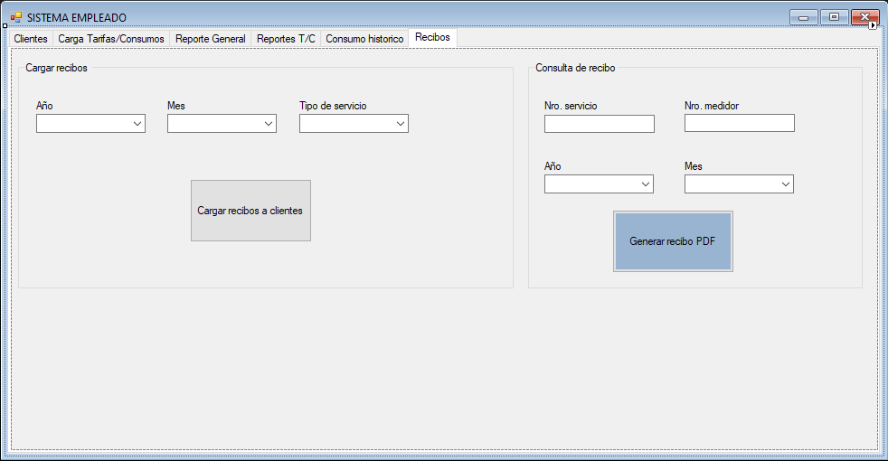En esta pantalla el empleado podrá consultar el consumo histórico de un cliente, esto ya se usando el número de medidor o número de servicio.

En esta pantalla se hará la generación de los recibos a los clientes, y en la parte derecha también se podrá consultar un recibo de algún cliente en específico en PDF.

►Pantalla cliente

En esta pantalla el cliente podrá generar sus recibos en PDF.

En esta pantalla en cliente podrá pagar sus servicios.

En este apartado el cliente podrá consultar su consumo histórico esto ya se usando el número de medidor o número de servicio.